**Игра «Лужица и мухоморчик»**

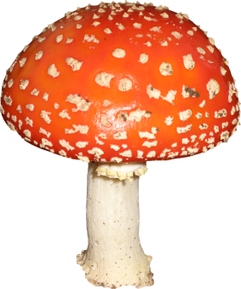

В игре принимают участие две команды по 6-8 человек. На расстоянии от команд лежат два больших круга. Для одной команды круг красного цвета (шляпка мухомора), а для другой команды круг голубого цвета (лужица).



Рядом с кругами лежат маленькие белые кружочки и маленькие голубые капельки. Одна команда украшает шляпку гриба белыми кружочками, а другая собирает капельки в лужицу. Дети по одному кладут белый кружок на красный большой круг и капельку на голубой круг.